ИС «Мониторинг показателей
цифрового неравенства»

Руководство пользователя
Оператор ИОГВ

Содержание
Описание системы 3
Требования к рабочему месту 4
Вход в систему 5
Функциональность таблиц 6
Управление параметрами таблицы 6
Сортировка 6
Фильтрация 7
Выгрузка 7
Обновление данных 8
Добавление записи 8
Редактирование записи 8
Удаление записей 8
Районы 9
Населенные пункты 10
Объекты 11
Автозаполнение поля «ФИАС» 12
Правила заполнения объектов 12
Прикрепление фото к объекту 12
Тарифы 14
Параметры подключения 15
Планы по развитию 17
Операторы 19
Абоненты 20
Потребности 21
Выход из системы 23
Служба поддержки пользователей 24

Описание системы

Информационная система «Мониторинг показателей цифрового неравенства» (далее Система) предназначена для автоматизации процесса сбора, агрегации и анализа данных для выявления очагов цифрового неравенства и принятия мер по их устранению.
Система позволяет вносить данные по наличию доступа в сеть Интернет и параметров подключения к широкополосному доступу, в разрезе Район - Населенный пункт — Объект. При этом Система также позволяет учитывать: присутствующих операторов связи, их параметры подключения, планы по развитию, тарифы.
Процесс внесения данных по всем показателям одинаков и сводится к заполнению таблиц: добавлению, редактированию, удалению строк в таблицы.

Требования к рабочему месту

Рабочее место пользователя системы должно быть укомплектовано:
- ПК с выходом в интернет.
- Браузер, поддерживающий шифрование по ГОСТ (Chromium-gost, CryptoFox, Спутник). Просим обратить внимание: использование Internet Explorer не рекомендуется.
- CryptoPro
- Для работы с файлами выгрузки данных в формате ODS необходимы Microsoft Excel не менее 2007 версии / Libre-, OpenOffice 3+.

Вход в систему

Для входа в систему:
- откройте браузер.
- В адресной строке впишите адрес сайта http://seti.72to.ru.
- На загруженной странице введите предоставленный вам логин и пароль (рис. 1).
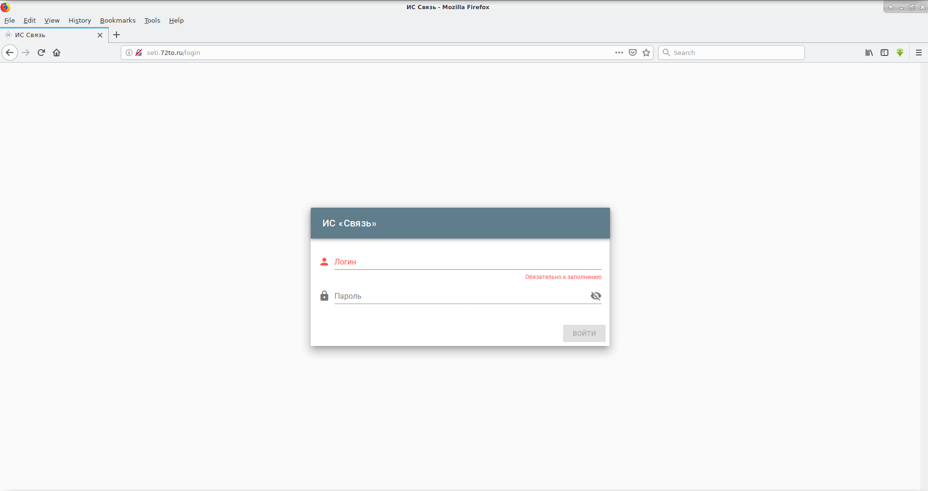
Рисунок 1. Страница входа в систему.

- В случае корректного ввода логина и пароля вы войдете в систему (рис. 2).
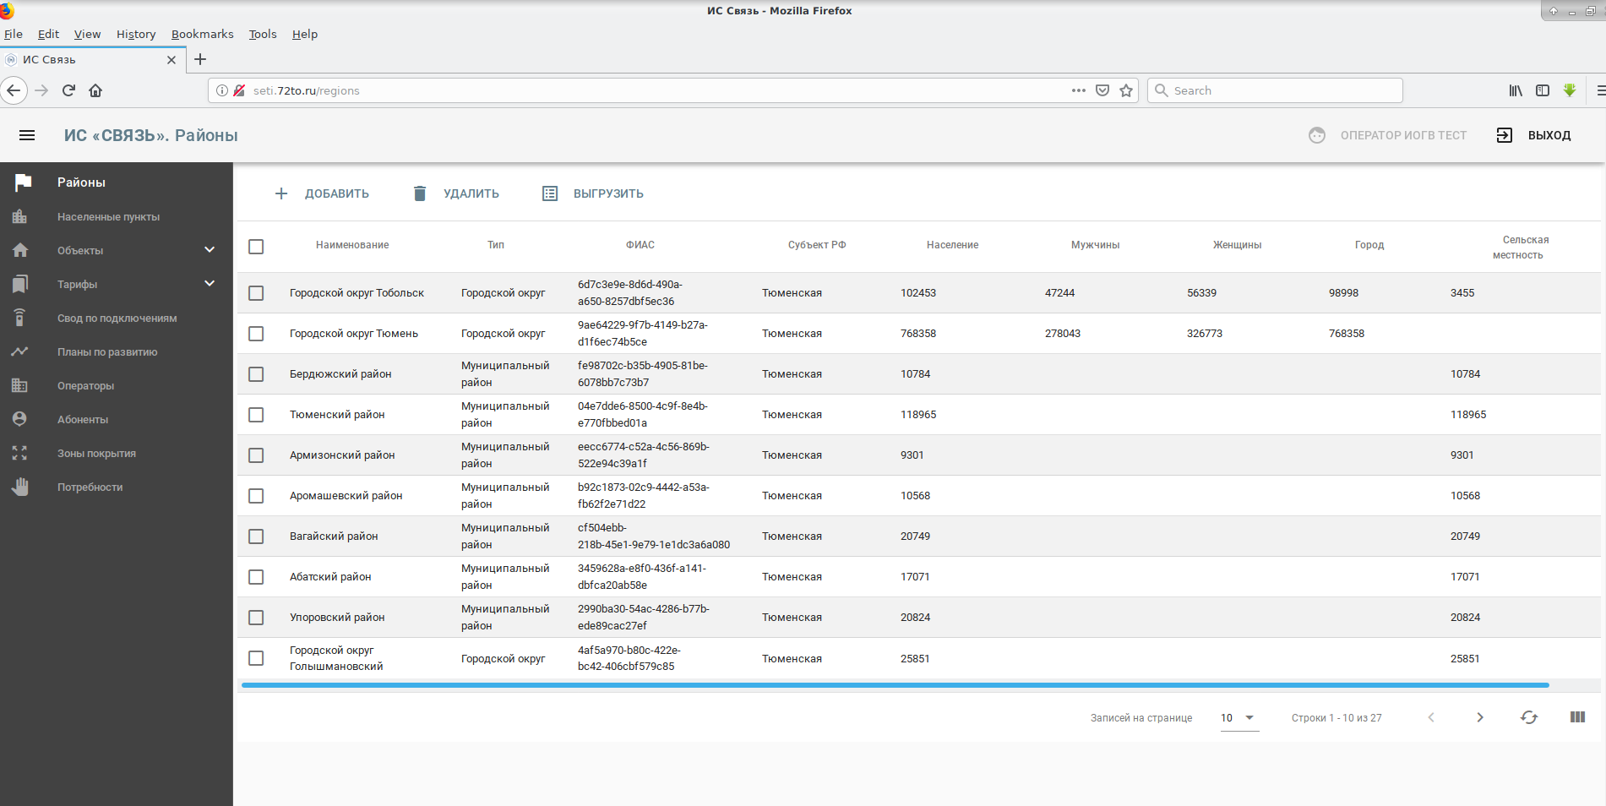
Рисунок 2. Главная страница системы.

Функциональность таблиц

Управление параметрами таблицы
Для выбора количества записей на странице нужно выбрать необходимое количество на нижней панели инструментов (рис. 3).

Рисунок 3. Нижняя панель инструментов. Выбор количества записей на странице.
Для управления отображением колонок таблицы необходимо воспользоваться кнопкой «Столбцы», установив соответствующие флажки в нужные значения (рис. 4).
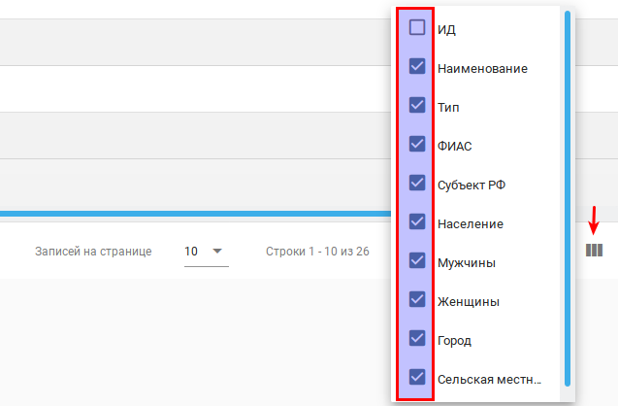
Рисунок 4. Нижняя панель инструментов. Управление отображением колонок таблицы.
На нижней панели инструментов отображается количество отображаемых записей и общее количество записей.
Для перехода по страницам существуют стрелки вперед и назад справа от этой записи (рис. 5).
Рисунок 5. Нижняя панель инструментов. Переход по страницам таблицы.

Сортировка
Для сортировки данных таблицы по возрастанию необходимо нажать на заголовок соответствующего столбца. После повторного нажатия данные будут отсортированы по убыванию (рис. 6).
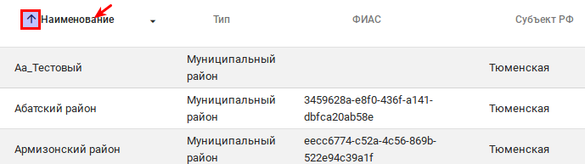
Рисунок 6. Сортировка данных.

Фильтрация
Для фильтрации данных в таблице необходимо нажать на треугольник справа от заголовка столбца, по которому необходимо осуществить поиск и в разделе «Фильтр» ввести искомое значение (рис. 7).
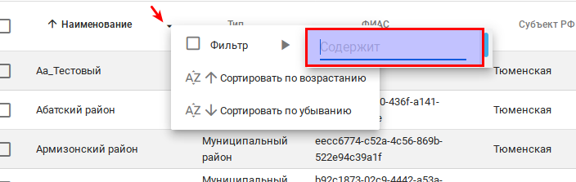
Рисунок 7. Фильтрация данных.
Для того, чтобы очистить фильтр можно очистить искомое значение или отключить фильтр, деактивировав флажок слева от фильтра (рис. 8).
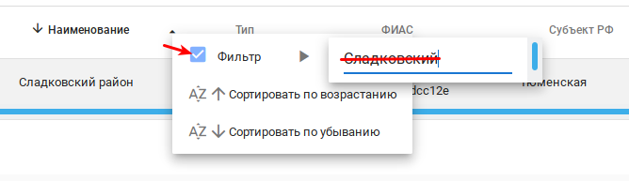
Рисунок 8. Очищение фильтра.
Фильтрация может осуществляться по нескольким столбцам.

Выгрузка
Для выгрузки таблицы в табличный редактор необходимо нажать кнопку «Выгрузить» на верхней панели инструментов (рис. 9).

Рисунок 9. Верхняя панель инструментов.
При этом существующие параметры фильтрации и сортировки влияют на выгружаемые данные.

Обновление данных
Для обновления данных таблицы необходимо нажать кнопку «Обновить» на нижней панели инструментов (рис. 10).
Рисунок 10. Нижняя панель инструментов. Кнопка «Обновить».

Добавление записи
Для добавления новой записи необходимо нажать на кнопку «Добавить», расположенную на верхней панели инструментов (рис. 9).
Появится форма для ввода информации.
Необходимо заполнить поля и нажать кнопку «Сохранить».

Редактирование записи
Для редактирования уже существующей записи необходимо осуществить двойной щелчок мыши по необходимой записи таблицы.
В открывшейся форме внести необходимые правки, нажать кнопку «Сохранить».

Удаление записей
Важно отметить. Удаление записи не может быть инвертировано. Данные удаляются безвозвратно!
Для удаления записи:
- Выделить требующиеся записи в таблице.
- Нажать на кнопку «Удалить», расположенную на панели инструментов (рис. 9).
- В появившемся диалоговом окне подтвердить удаление, нажатием на кнопку «Ок».

Районы

Таблица «Районы» содержит информацию о муниципальных районах Тюменской области в разрезе:
- Наименование
- Тип
- ФИАС (код)
- Численность населения
- Численность мужчин
- Численность женщин
- Численность городского населения
- Численность сельского населения
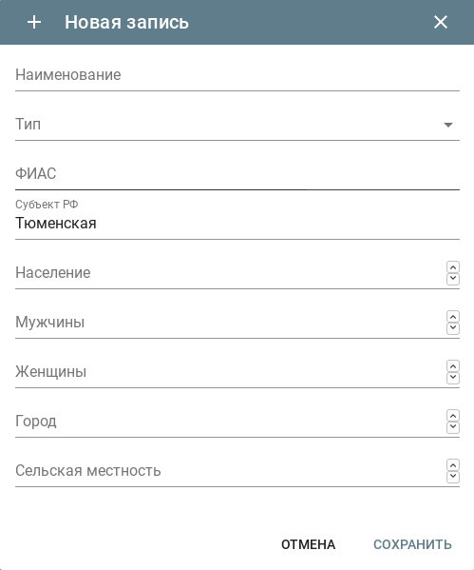
Рисунок 11. Форма ввода информации по району.

Населенные пункты

Таблица «Населенные пункты» содержит информацию о населенных пунктах Тюменской области в разрезе:
- Район
- Наименование
- Тип
- ФИАС (код)
- Координаты (Широта и долгота через запятую без пробела)
- Численность населения
- Численность мужчин
- Численность женщины
- Численность домовладений
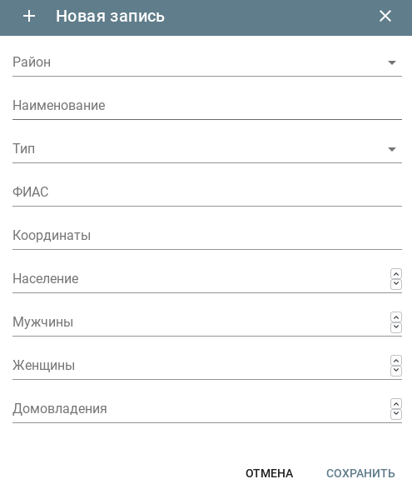
Рисунок 12. Форма ввода информации по населенному пункту

Объекты

Таблица «Объекты» содержит информацию об объектах Тюменской области в разрезе:
- Район
- Населенный пункт
- Наименование
- Тип учреждения
- Подтип учреждения
- Фактический адрес
- Юридический адрес
- ФИАС (код)
- Координаты (Широта и долгота через запятую без пробела)
- Описание
- Статус
- Количество АРМ
- Фото (вторая вкладка)
- Параметры подключения (третья вкладка, доступна только при редактировании объекта)
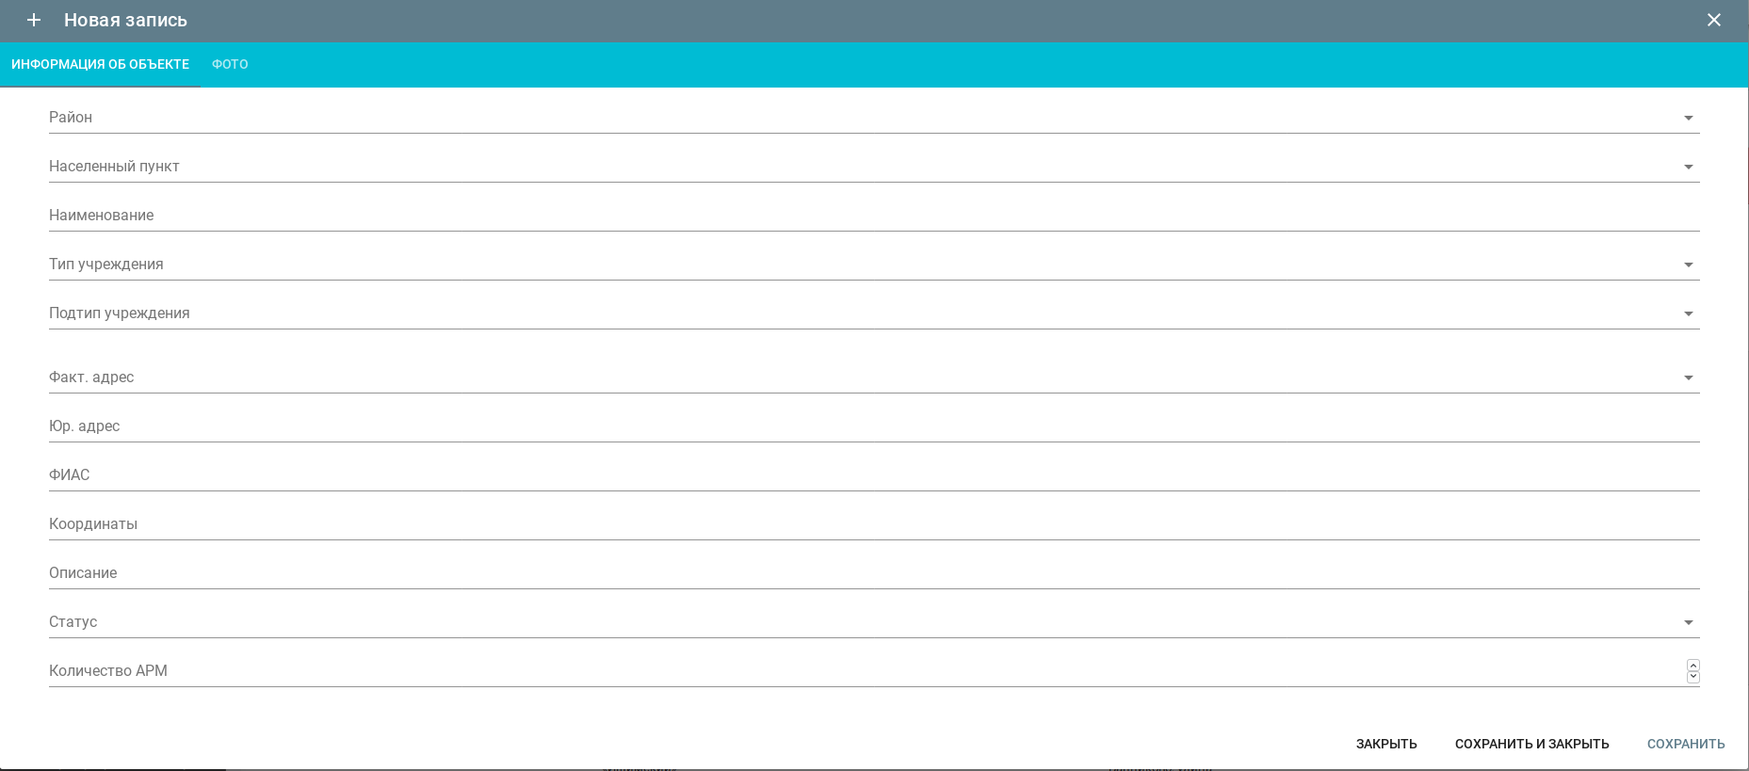
Рисунок 13. Форма ввода информации по объекту.
Для работы с параметрами подключения по объекту необходимо перейти на вкладку «Параметры подключения».

Автозаполнение поля «ФИАС»
Альтернативой ручного ввода в поле «ФИАС» является использование соответствующего сервиса.
При заполнении поля происходит запрос к данному сервису и поле показывает индикатор загрузки. Вернувшиеся с сервиса данные попадают в значения выпадающего списка поля. После выбора из списка заполняется не только это поле, но и поля «ФИАС» и «Координаты».
Записи, в которых поле «ФИАС» введено вручную, а не посредством сервиса располагаются вверху таблицы и выделяются цветом (рис. 14).
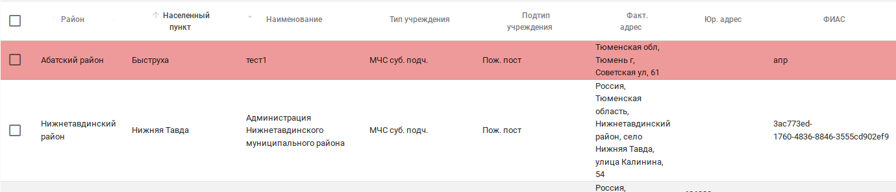
Рисунок 14. Выделение записей с ручным заполнением поля «ФИАС».

Правила заполнения объектов
При заполнении объектов существуют правила:
- Запрета на создание объектов с одинаковыми наименованием и фактическим адресом.
- Запрета на удаление объектов с заполненными параметрами подключения (третья вкладка в форме ввода информации).

Прикрепление фото к объекту
Для добавления фото к объекту необходимо нажать кнопку «Загрузить фото» на вкладке «Фото» (рис. 15).
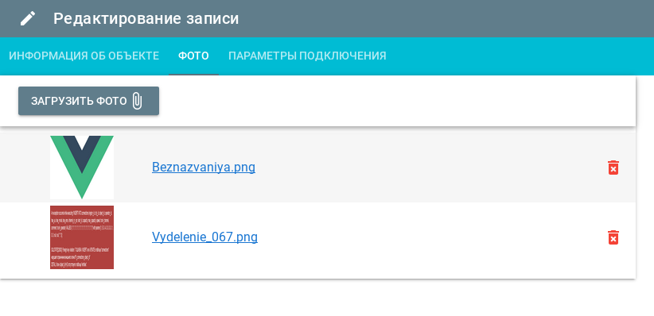
Рисунок 15. Прикрепление фото к объекту.
Фото загрузится только после сохранения записи.
Для удаления фото необходимо нажать кнопку «Удалить» справа от фото. На подтверждающий вопрос системы ответить утвердительно.
После этого фото удалится безвозвратно.

Тарифы

Таблица «Тарифы» содержит информацию о существующих тарифах в разрезе:
- Район
- Населенный пункт
- Объект
- Оператор
- ФЛ/ЮЛ
- Наименование тарифа
- Технология
- Скорость
- С (дата начала)
- По (дата окончания)
- Цена с НДС
- Статус
- Тариф от универсального оператора или нет
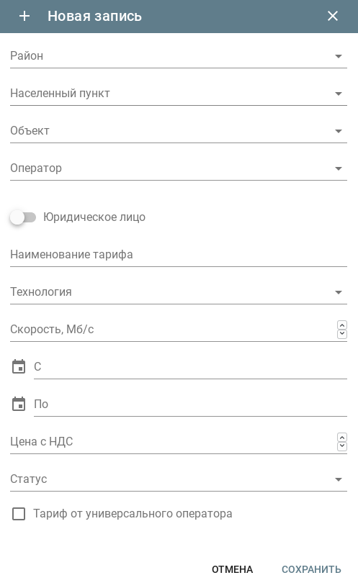
Рисунок 16. Форма ввода информации по тарифу

Параметры подключения

Таблица «Параметры подключения» содержит информацию о параметрах подключения в разрезе:
- Район
- Населенный пункт
- Объект
- Магистральный канал
- Оператор магистральной ВОЛС
- Оператор
- Наличие узла связи (да/нет)
- Наличие ВОЛС (да/нет)
- Наличие антенно-мачтового сооружения (да/нет)
- Технология
- Скорость
- Максимальное количество автоматизированных рабочих мест
- Текущее количество автоматизированных рабочих мест
- Интернет или VPN
- Комментарий
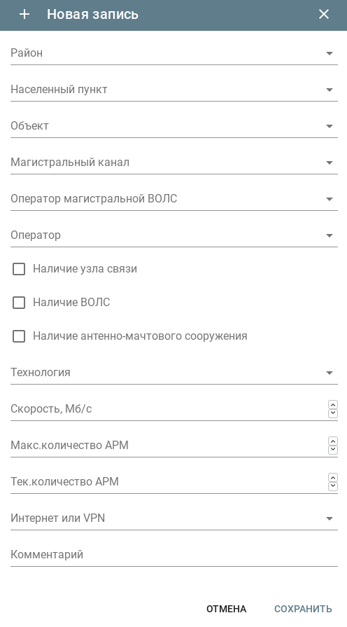
Рисунок 17. Форма ввода информации по параметрам подключения.
В случае, если у одного объекта несколько параметров необходимо воспользоваться функционалом копирования записей.
- Для этого добавьте запись по одному из параметров, заполните все необходимые поля.
- Выделите добавленную запись и нажмите кнопку «Копировать» на верхней панели инструментов (рис. 9).
- Внесите необходимые правки в скопированные записи.

Планы по развитию

Таблица «Планы по развитию» содержит информацию о планах развития в разрезе:
- Район
- Населенный пункт
- Объект
- Наличие узла связи (да/нет)
- Наличие ВОЛС (да/нет)
- Наличие антенно-мачтового сооружения (да/нет)
- Технология
- Скорость
- Максимальное количество автоматизированных рабочих мест
- Текущее количество автоматизированных рабочих мест
- Магистральный канал
- Год
- Комментарий
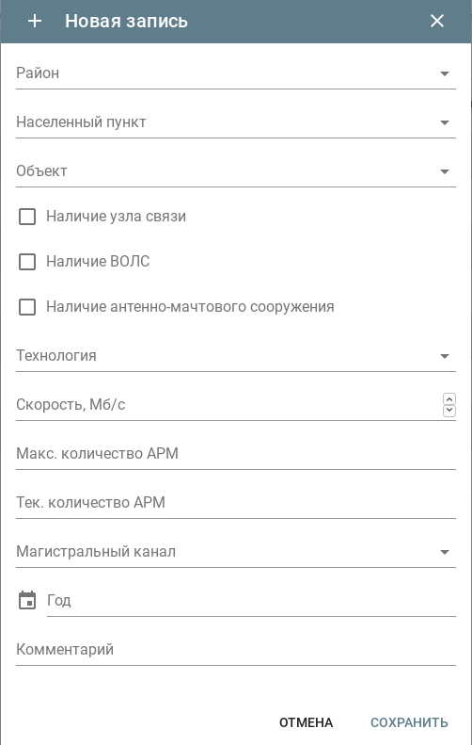
Рисунок 18. Форма ввода информации по планам по развитию.
В случае, если у одного объекта несколько планов по годам необходимо воспользоваться функционалом копирования записей.
- Для этого добавьте запись по одному из планов.
- Выделите добавленную запись и нажмите кнопку «Копировать» на верхней панели инструментов (рис. 9).
- Внесите необходимые правки в скопированные записи.

Операторы

Таблица «Операторы» содержит информацию об операторах, работающих на территории Тюменской области в разрезе:
- Наименование
- Фактический адрес
- Юридический адрес
- Описание
- Статус
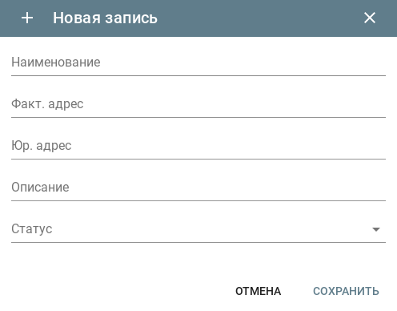
Рисунок 19. Форма ввода информации по оператору.

Абоненты

Таблица «Абоненты» содержит информацию об абонентах в разрезе:
- ФЛ или ЮЛ
- Количество договоров / абонентов
- Тариф
- Район
- Населенный пункт
- Объект
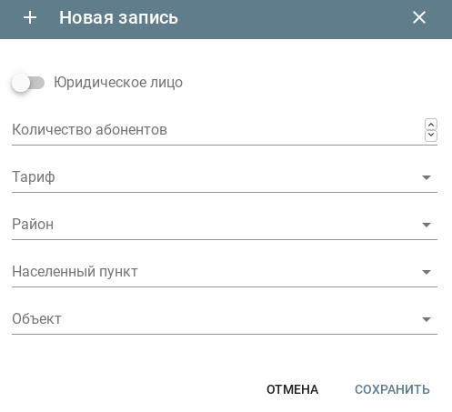
Рисунок 20. Форма ввода информации по абоненту.

Потребности

Таблица «Потребности» содержит информацию о потребностях по введенным объектам в разрезе:
- Район
- Населенный пункт
- Наименование
- Тип учреждения
- Подтип учреждения
- Фактический адрес
- Скорость VPN
- Скорость Интернет
Для внесения данных по потребностям необходимо выделить нужные записи и нажать кнопку «Установить для выделенных» на панели инструментов (рис. 21).
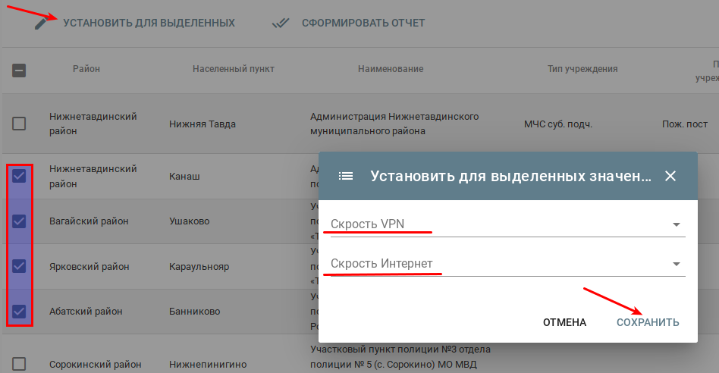
Рисунок 21. Установка значений потребностей по скоростям для нескольких объектов.
Также можно устанавливать значения для каждой записи, осуществив по ней двойной щелчок левой кнопкой мыши.
После того, как все потребности заполнены, можно формировать отчет, нажав на кнопку «Сформировать отчет» на панели инструментов.
В результате на вкладке «Сформированные» появится информация о сформированном отчете, который можно скачать в формате PDF (рис. 22).
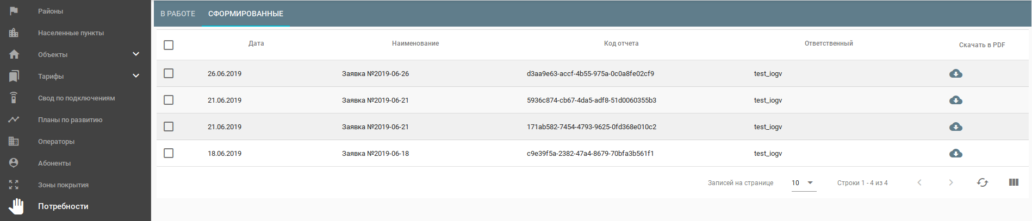

Рисунок 22. Потребности. Пример реестра сформированных отчетов.

Выход из системы

Для выхода из системы необходимо нажать на кнопку «Выход», расположенную справа в верхней панели (рис. 23).
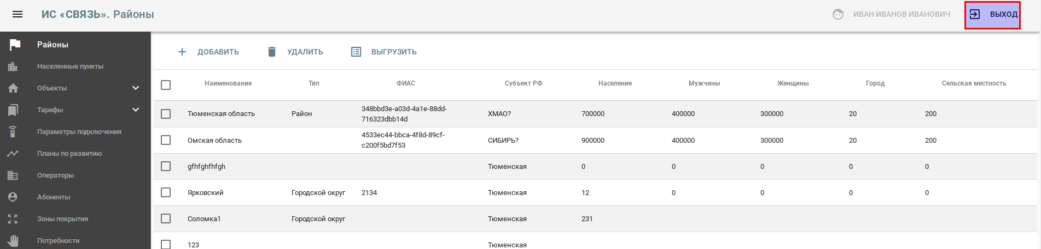
Рисунок 23. Кнопка выхода из системы.

Служба поддержки пользователей

По всем организационным, методологическим и техническим вопросам, возникающим в процессе работы в информационной системе, необходимо обращаться в службу технической поддержки.
График работы службы технической поддержки:
- понедельник-пятница: с 8:00 до 19:00
- суббота: с 9:00 до 17:00
- воскресенье: выходной
Прием запросов осуществляется:
- через Портал техподдержки: https://sd.72to.ru/ (если портал не доступен, позвоните на 8-800-234-39-30)
- по электронной почте: sd@72to.ru

